Finaler Stand

Entscheidungstabelle für die Methodenauswahl
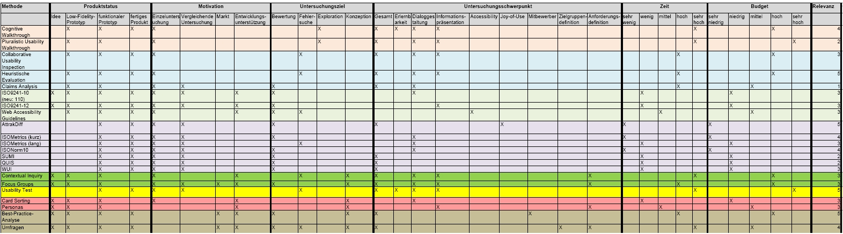

Datenbankmodell der Entscheidungskomponente

